CAIET DE SARCINI

Condiții și criterii de participare pentru achiziționarea elementelor de beton armat prefabricat

Obiectul achiziției: Elemente de beton armat prefabricat
Poziții, parametrii de bază și cantitatea:

Elemente de beton armat:
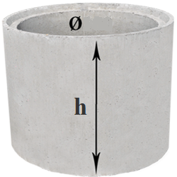 | Denumirea | Cantitatea  buc | Dimensiuni (mm)
 | Denumirea | Cantitatea  buc | Diametrul  interior | Diametrul  exterior | Înălțimea | Grosimea
 | Tub p/u fântână | 20 | 700 | 840 | 500 | 70
 | Tub p/u fântână | 50 | 700 | 840 | 300 | 70
 | Tub p/u fântână | 100 | 1000 | 1200 | 1000 | 100
 | Tub p/u fântână | 60 | 1500 | 1740 | 1000 | 120
 | Tub p/u fântână | 10 | 2000 | 2250 | 1000 | 125
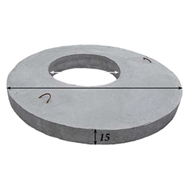 | Capac p/u fântână cu gaură | 130 | - | 1200 | 150 | -
 | Capac p/u fântână cu gaură | 60 | 650 | 1740 | 150 | -
 | Capac p/u fântână cu gaură | 30 | - | 2250 | 150 | -
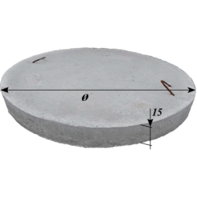 | Capac p/u fântână fără gaură | 20 | - | 1200 | 150 | -
 | Capac p/u fântână fără gaură | 10 | - | 1740 | 150 | -
 | Capac p/u fântână fără gaură | 4 | - | 2250 | 150 | -
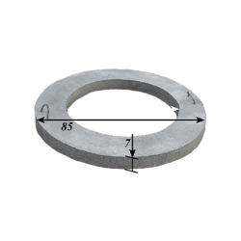 | Capac p/u fântână 84x7 cu gaură | 20 | 650 | 850 | 70 | -
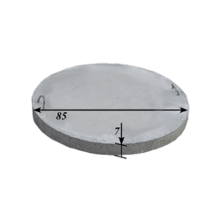 | Capac p/u fântână 84x7 cu gaură | 900 | - | 850 | 70 | -
Cerințe privind calitatea și termenul garanției de exploatare:
Vânzătorul va transmite Cumpărătorului și documentele de însoțire a acestora: Factura fiscala ; Certificat de calitate.
Vânzătorul va asigura livrarea produselor în corespundere cu standardele solicitate. Calitatea materialelor este necesar să fie în conformitate cu prevederile standardelor și normativelor tehnice în vigoare și să aibă certificate de confirmare a calității a acestora.
Calitatea Bunurilor se atestă prin certificatele de calitate. Când nu este menționat nici un standard sau reglementare aplicabilă, se vor respecta standardele sau alte reglementări autorizate în țara de origine a produselor.
Termenele de garanție a Bunurilor și serviciilor: 12 luni de la data livrării. Vânzătorul va prezenta certificat de garanție, document în care vor fi menționate datele de identificare ale Bunurilor și termenul de garanție. Vânzătorul va asigura gratuit în perioada de garanție remedierea defecțiunilor și înlocuirea fără costuri a Bunurilor care s-au dovedit a fi defectate, în maxim 30 zile de la primirea sesizării. Reparațiile se vor efectua la sediul Cumpărătorului.

